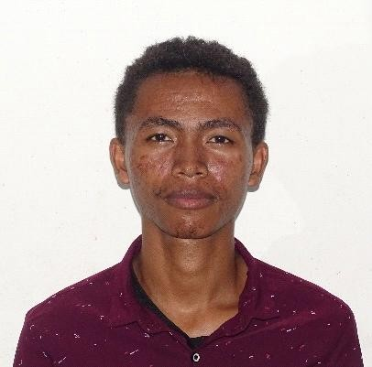

**ANDRIANOELISON**

**COMPÉTENCES**

**DIPLOMAS Y HOBBIES**

**Formaciones :** Diplomados, Congresos, xxxxxxxxxx xxxxxx xxxxxxxxx xxxxxxxxxxxxxxxxx

**Hobbies:** xxxxxxxxxxxxxxxxxxxxxxxxxxxxxx





Heriniaina Richard

andriheriniaina3@gmail.com



+261 34 27 010 63



LOT VA 37 FA Bis B Tsiadana Ankatso Antananarivo

**EXPÉRIENCE PROFESSIONNELLE**

**ECOLE SUPERIEURE POLYTECHNIQUE |** Etudiant

2021

Tâches réalisées (Projet Licence):

* Création d’une application web streaming lié a un serveur local comme Raspberry Pi pour regarder des vidéos

**ENTREPRISE TELMA ANTSIRANANA|** Stagiaire

2020

Tâche réalisée :

* Contribution à la maintenance de la fibre optique en tant que technicien

**ENTREPRISE NEXTHOPE ANTANANARIVO|** Stagiaire

2019

Tâche réalisée :

* Contribution au développement web

Je suis à la recherche d’un travail pour acquérir de l’expérience au sein de votre entreprise.

Technique de communication

Microsoft Office

Langage informatique

**LANGUES**

**FORMATION**

**Diplôme de Licence**

*Ecole Supérieure Polytechnique d’Antsiranana*

2021

**Diplôme Baccalauréat Série D**

*Lycée Andohalo Antananarivo*

2014

Malagasy

Français

Anglais